CHAPITRE 9 : Probabilités : Lois continues

1 Rappels sur les variables aléatoires discrètes 3

1.1 Définition d’une variable aléatoire discrète 3

1.2 Loi de probabilité discrète 3

1.3 Espérance d’une variable aléatoire discrète 3

1.4 Variance et écart type d’une variable aléatoire discrète 4

1.5 Effet d’un changement de variable affine sur l’espérance et la variance 4

2 Variables aléatoires continues sur un intervalle [*a* ; *b*] 4

2.1 Définition d’une variable aléatoire continue 4

2.2 Loi de probabilité continue 5

2.3 Définition d’une fonction densité 5

2.4 Loi de probabilité *P* à partir d’une fonction densité *f* 6

2.5 Espérance mathématique d’une variable aléatoire *X* qui suit une loi à densité 6

3 Loi uniforme 7

3.1 Loi uniforme sur $[0 ;1]$ 7

3.2 Loi uniforme sur [*a* ; *b*] 8

3.3 Espérance de la loi uniforme sur [*a* ; *b*] 8

[4 Loi exponentielle sur [0 ; +∞  9

4.1 Définition de la loi exponentielle 9

4.2 Variable aléatoire sans vieillissement (ou sans mémoire) 10

4.3 Demi-vie $τ$ 12

4.4 Espérance mathématique d’une variable aléatoire $X$ qui suit une loi exponentielle de paramètre $λ$ 13

5 Rappels sur la loi binomiale B (*n* ; *p*) 14

5.1 Schéma de Bernoulli 14

5.2 Coefficients binomiaux 16

5.3 Formule générale, espérance et variance de la loi binomiale B (*n* ; *p*) 17

6 Loi normale N d’espérance 0 et de variance 1 18

6.1 Variable aléatoire centrée réduite *Zn* 18

6.2 Passage à la loi continue 21

6.3 Approximation de la loi binomiale par la loi normale N (0 ; 1) 22

6.4 Calculs de probabilités pour une variable aléatoire $X$ qui suit la loi normale *N* (0 , 1) 24

6.4.1 Calculer *P*(*a* < *X* < *b*)connaissant *a* et *b* 24

6.4.2 Calculer *P*(*X* < *k*) connaissant $k$ positif 24

6.4.3 Calculer *P*(*X* < *k*) connaissant $k$ négatif 24

6.4.4 Calculer *P*(*X* > *k*) connaissant $k$ positif 25

6.4.5 Calculer *P*(*X* > *k*) connaissant $k$ négatif 25

6.4.6 Connaissant *P*(*X* < *k*) , calculer *k* 25

6.5 Propriétés de la loi normale centrée réduite N (0 ;1) 26

6.5.1 Règles de calcul 26

6.5.2 Recherche des fractiles *uα* remarquables liées à la loi normale standard N (0 ;1) 27

6.5.3 Espérance et variance de la loi normale centrée réduite 30

7 Lois normales d’espérance *μ* et de variance *σ* 2 30

7.1 Loi normale N (*µ* , *σ* 2) 30

7.2 Calculs de probabilités pour une variable aléatoire $X$ qui suit la loi normale *N* (*µ* , *σ* 2) 32

7.2.1 Calculer *P*(*a* < *X* < *b*)connaissant *a* et *b* 32

7.2.2 Calculer *P*(*X* < *k*) connaissant $k$ > µ 33

7.2.3 Calculer *P*(*X* < *k*) connaissant $k$ < µ 34

7.2.4 Calculer *P*(*X* > *k*) connaissant $k$ > µ 34

7.2.5 Calculer *P*(*X* > *k*) connaissant $k$ < µ 34

7.2.6 Connaissant *P*(*X* < *k*) , calculer *k* 35

7.3 Les intervalles « µ ± 1 σ », « µ ± 2 σ », « µ ± 3 σ » 35

CHAPITRE 9 : Probabilités : Lois continues

# Rappels sur les variables aléatoires discrètes

## Définition d’une variable aléatoire discrète

Lorsqu’une variable aléatoire $X$ est à valeurs $x_{1}$, $x_{2}$, …, $x_{n}$ (avec $n∈N$), on dit que $X$ **est une variable aléatoire discrète**[1]

***Exemples*** :

Le nombre obtenu en lançant un dé cubique bien équilibré, le nombre de « succès » lorsqu’on effectue plusieurs tirages identiques et indépendants etc…

## Loi de probabilité discrète

La probabilité de l’évènement « $X=x_{i}$  » est la probabilité de l’évènement formé de toutes les issues associées au nombre $x_{i}$. La donnée de toutes les probabilités $P(X=x_{i})$ est la **loi de probabilité discrète $P$** de la variable aléatoire $X$ :

* qui peut être une loi particulière au problème étudié et qu’on résume dans un tableau de valeurs :

|  |  |  |  |  |  |  |  |  |
| --- | --- | --- | --- | --- | --- | --- | --- | --- |
| $$x_{i}$$ | $$x_{1}$$ | $$x_{2}$$ | … | … | … | … | $$x_{n}$$ | TOTAL |
| $$P\left(X=x_{i}\right)$$ | $$p_{1}$$ | $$p_{2}$$ |  |  |  |  | $$p_{n}$$ | 1 |

* ou qui peut être une loi discrète classique : la loi uniforme discrète, la loi binomiale etc.

***Exemple*** :

* Loi de probabilité du nombre obtenu en lançant un dé cubique bien équilibré :

|  |  |  |  |  |  |  |  |
| --- | --- | --- | --- | --- | --- | --- | --- |
| $$x_{i}$$ | $$1$$ | $$2$$ | $$3$$ | $$4$$ | $$5$$ | $$6$$ | TOTAL |
| $$P\left(X=x_{i}\right)$$ | $$\frac{1}{6}$$ | $$\frac{1}{6}$$ | $$\frac{1}{6}$$ | $$\frac{1}{6}$$ | $$\frac{1}{6}$$ | $$\frac{1}{6}$$ | 1 |

## Espérance d’une variable aléatoire discrète

Soit $X$ une variable aléatoire discrète à valeurs $x_{1}, { x}_{2}, … , x_{n}$ avec les probabilités $p_{1}, { p}_{2}, … , p_{n}$. L’espérance mathématique de $X$ est le nombre réel :

$$E\left(X\right)=\sum_{i=1}^{n}{p_{i}}×x_{i}$$

***Exemple*** :

* L’espérance du nombre obtenu en lançant un dé cubique bien équilibré :

$$E\left(X\right)=\frac{1}{6}×1+\frac{1}{6}×2+…+\frac{1}{6}×6$$

$$E\left(X\right)=3,5$$

Interprétation : La valeur moyenne des nombres donnés par le dé lorsqu’on le lance un très grand nombre de fois tend vers $3,5$.

## Variance et écart type d’une variable aléatoire discrète

La variance d’une variable aléatoire discrète $X$, notée $V(X)$, est le nombre réel positif :

$$V\left(X\right)=p_{1}×{\left(x_{1}-E\left(X\right)\right)}^{2}+p_{2}×{\left(x_{2}-E\left(X\right)\right)}^{2}+…p_{n}×{\left(x_{n}-E\left(X\right)\right)}^{2}$$

$$V\left(X\right)=\sum_{i=1}^{n}{p_{i}×{\left(x_{i}-E\left(X\right)\right)}^{2}}$$

L’écart type est la racine carrée de la variance : $σ=\sqrt{V(X)}$

* Autre formule possible pour calculer la variance :

$$V\left(X\right)=\sum_{i=1}^{n}{p_{i} ×{x_{i}}^{2}}- {\left(E\left(X\right)\right)}^{2}$$

***Exemple*** :

* La variance du nombre obtenu en lançant un dé cubique bien équilibré :
$$V\left(X\right)={\frac{1}{6}×\left(1-3,5\right)}^{2}+{\frac{1}{6}×\left(2-3,5\right)}^{2}+…+{\frac{1}{6}×\left(6-3,5\right)}^{2}=\frac{35}{12}≈2,917$$

* En utilisant l’autre formule :

$$V\left(X\right)={\frac{1}{6}×1}^{2}+{\frac{1}{6}×2}^{2}+…+{\frac{1}{6}×6}^{2}-{\left(3,5\right)}^{2}=\frac{35}{12}≈2,917$$

L’écart-type est la racine carrée de la variance.

$$σ=\sqrt{V(X)}$$

Plus la variance et l’écart-type sont grands, plus les valeurs de $X$ sont dispersées autour de $E(X)$.

## Effet d’un changement de variable affine sur l’espérance et la variance

Soit $a$ et $b$ deux réels. On a :

$$E(aX+b)=aE(X)+b et V(aX+b)=a^{2} V(X).$$

# Variables aléatoires continues sur un intervalle [*a* ; *b*]

## Définition d’une variable aléatoire continue

Certaines situations ne peuvent être décrites que par une variable aléatoire $X$ à valeurs dans un intervalle $I$ de $R$ borné $\left[a ;b\right]$, $\left]a;b\right[$, … ou non borné $\left]-∞ ;b\right]$, $\left]a;+∞\right[$, $R$….  
On dit que $X$ **est une variable aléatoire continue.**

***Exemples :***

Le temps d’attente avant la première touche à une partie de pêche, la durée de fonctionnement d’un ordinateur avant la première panne, la contenance d’une bonbonne de gaz prise au hasard dans une production etc…

Une variable aléatoire continue $X$ sur $I$**suit une loi de probabilité continue $P$ sur $I$**

* qui peut être une loi particulière au problème étudié et qu’on calcule par une intégrale à partir de **sa fonction densité $f$**  ( $f$ possède 3 propriétés. Voir le §2.3).
* ou qui peut être une loi continue dont la fonction densité est classique : la loi uniforme continue, la loi exponentielle de paramètre $λ$, la loi normale de paramètres $μ$ et $σ^{2}$ etc.

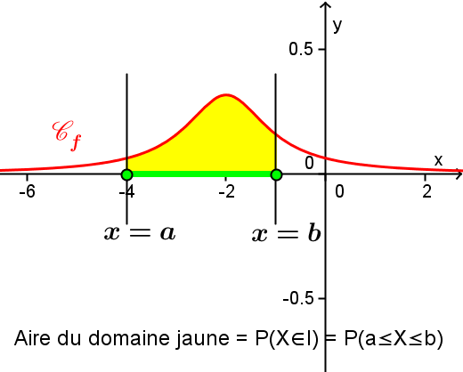

## Loi de probabilité continue

Soit $Ω$ l’univers d’une expérience aléatoire et $X$ une variable aléatoire définie sur $Ω$, continue de densité $f$.

La probabilité de l’évènement $\left\{X∈I\right\}$, où $I$ est **un intervalle** de $R$, est notée $P\left(X∈I\right)$ et elle est définie comme l’aire du domaine suivant :

$$\left\{M\left(x ;y\right);x∈I et 0≤y≤f(x)\right\}$$

## Définition d’une fonction densité

Soit $I$ un intervalle de $R$.

Si $f$ est une fonction vérifiant les trois propriétés suivantes :

$1. f$ est continue sur $I$

$2. f$ est positive sur $I$

$3. \int_{I}{f\left(x\right).dx=1}$.

alors la fonction $f$ est appelée ***densité de probabilité*** sur $I$

***Remarque :***

La troisième propriété s’écrit de différentes façons selon que $I$ est borné ou non :

|  |  |  |
| --- | --- | --- |
| Si $I=\left[a ; b\right]$, alors |  | Si $I=\left[a ; +∞\right[$, alors |
| $$\int_{a}^{b}{f\left(x\right).dx=1}$$ |  | $$\lim_{t⟶+∞}{\int_{a}^{t}{f\left(x\right).dx=1}}$$ |
|  |  |  |
| Si $=\left]-∞ ; b\right]$, alors |  | Si , alors |
|  |  |  |

## proba continue.jpgLoi de probabilité *P* à partir d’une fonction densité *f*

$P\left(α≤X≤β\right)$ est l’aire de la partie grisée en unités d’aire.

Soit $f$ une fonction densité définie sur un intervalle $I=\left[a ;b\right]$. Soit $\left[α ; β\right]$ un intervalle inclus dans $I$.

La loi de probabilité $P$ sur $I$ qui a comme densité de probabilité la fonction $f$ est définie par :

$$P\left(α≤X≤β\right)=\int_{α}^{β}{f\left(x\right).dx}$$

***Remarques*** :

* $∀c∈I, P\left(\left\{c\right\}\right)=0$. En effet, $P\left(c≤X≤c\right)=\int_{c}^{c}{f\left(x\right).dx=0}$
* $∀α∈I$, $∀β∈I$, $P\left(α≤X≤β\right)=P\left(α<X≤β\right)=P\left(α≤X<β\right)=P\left(α<X<β\right)$
* Si $J$ et $K$ sont deux intervalles inclus dans $I$ tels que $J∩K=∅$ et $J∪K=I$  
  alors $P\left(J\right)=1-P(K)$ ( $J$ et $K$ sont des évènements contraires).
* Si $J$ et $K$ sont deux intervalles inclus dans $I$ tels que $P(K)≠0$ alors
$$P_{K}\left(J\right)=\frac{P\left(J∩K\right)}{P(K)}$$

* Les lois $P$ de probabilités discrètes sont définies par la probabilité que $X$ prenne telle ou telle valeur. Au contraire, les lois de probabilités à densité (appelées aussi « **lois continues** »), sont définies par **la probabilité que la valeur de $X$ soit dans un intervalle $\left[α ; β\right]$** .

## Espérance mathématique d’une variable aléatoire *X* qui suit une loi à densité

Si $X$ est une variable aléatoire continue de fonction densité $f$ sur l’intervalle $\left[a ;b\right]$ alors l’espérance mathématique de $X$ est le réel :

$$E\left(X\right)=\int_{a}^{b}{t×f\left(t\right)dt}.$$

***Exemple :***

La production $X$ chaque jour d’un produit en tonnes est une variable aléatoire continue dont les valeurs sont dans l’intervalle $\left[0 ;10\right]$. On suppose que la densité de probabilité de $X$ est la fonction $f$ définie pour tout $x∈\left[0 ;10\right]$ par : $f\left(x\right)=0,006\left(10x-x^{2}\right).$

Calculer l’espérance mathématique de $X$.

*Réponse :*

$$E\left(X\right)=\int_{0}^{10}{t×f\left(t\right)dt}.$$

$$E\left(X\right)=\int_{0}^{10}{t×0,006\left(10t-t^{2}\right)dt}.$$

$$E\left(X\right)=0,006\int_{0}^{10}{\left(10t^{2}-t^{3}\right)dt}.$$

$$E\left(X\right)=0,006{\left[10×\frac{t^{3}}{3}-\frac{t^{4}}{4}\right]}_{0}^{10}$$

$$E\left(X\right)=0,006\left(\left(10×\frac{{10}^{3}}{3}-\frac{{10}^{4}}{4}\right)-\left(10×\frac{0^{3}}{3}-\frac{0^{4}}{4}\right)\right)$$

$$E\left(X\right)=0,006\left(\frac{{10}^{4}}{3}-\frac{{10}^{4}}{4}\right)$$

$$E\left(X\right)=0,006×{10}^{4}\left(\frac{1}{3}-\frac{1}{4}\right)$$

$$E\left(X\right)=60\left(\frac{4}{12}-\frac{3}{12}\right)$$

$$E\left(X\right)=60\left(\frac{1}{12}\right)$$

$$E\left(X\right)=5$$

Conclusion : Sur une grande période, la production du produit tendra vers $5$ tonnes par jour.

# Loi uniforme

## Loi uniforme sur $[0 ;1]$

La loi uniforme sur $I=[0 ; 1]$ a pour densité la fonction $f$ définie sur $[0 ; 1]$ par $f(x)=1$.

$f$ est bien une densité de probabilité sur l’intervalle $[0 ; 1]$ car :

1. $f$ est continue sur $[0 ; 1]$
2. $f$ est positive sur $[0 ; 1]$
3. 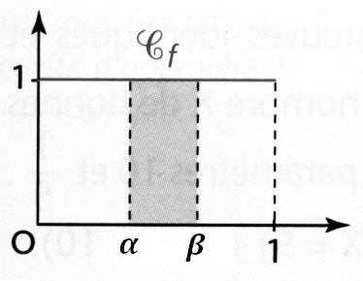 $\int_{0}^{1}{dx={\left[x\right]}_{0}^{1}=1}$

Ainsi pour tout intervalle $\left[α ; β\right]$ inclus dans $[0 ; 1]$ :

$$P\left(α≤X≤β\right)=\int_{α}^{β}{f\left(x\right).dx}$$

$$P\left(α≤X≤β\right)=\int_{α}^{β}{dx}$$

$$P\left(α≤X≤β\right)={\left[x\right]}_{α}^{β}$$

$$P\left(α≤X≤β\right)=β-α$$

## Loi uniforme sur [*a* ; *b*]

La loi uniforme sur $I=[a ; b]$ a pour densité la fonction $f$ définie sur $[a ; b]$ par $f(x)=\frac{1}{b-a}$

$f$ est bien une densité de probabilité sur l’intervalle $[a ; b]$ car :

1. $f$ est continue sur $[a ; b]$
2. $f$ est positive sur $[a ; b]$
3. 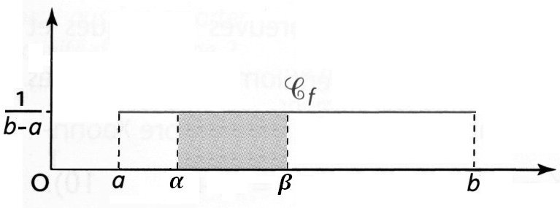 $\int_{a}^{b}{\frac{1}{b-a}dx={\left[\frac{x}{b-a}\right]}_{a}^{b}}$

$$\int_{a}^{b}{\frac{1}{b-a}dx=\frac{b}{b-a}-\frac{a}{b-a}=1}$$

Ainsi pour tout intervalle $\left[α ; β\right]$ inclus dans $[a ; b]$ :

$$P\left(X∈\left[α ; β\right]\right)=\int_{α}^{β}{f\left(x\right).dx}$$

$$P\left(X∈\left[α ; β\right]\right)=\int_{α}^{β}{\frac{1}{b-a}dx}$$

$$P\left(X∈\left[α ; β\right]\right)={\left[\frac{x}{b-a}\right]}_{α}^{β}$$

$$P\left(X∈\left[α ; β\right]\right)=\frac{β}{b-a}-\frac{α}{b-a}$$

$$P\left(α≤X≤β\right)=\frac{β-α}{b-a}$$

## Espérance de la loi uniforme sur [*a* ; *b*]

$X$ est une variable aléatoire de fonction densité $f$ définie sur $[a ; b]$ par $f(x)=\frac{1}{b-a}$

$$E\left(X\right)=\int_{a}^{b}{t×\frac{1}{b-a}dt}.$$

$$E\left(X\right)=\frac{1}{b-a}\int_{a}^{b}{t dt}.$$

$$E\left(X\right)=\frac{1}{b-a}{\left[\frac{t^{2}}{2}\right]}_{a}^{b}.$$

$$E\left(X\right)=\frac{1}{b-a}\left[\frac{b^{2}}{2}-\frac{a^{2}}{2}\right].$$

$$E\left(X\right)=\frac{\begin{aligned}b^{2}-a^{2}\end{aligned}}{2(b-a)}.$$

$$E\left(X\right)=\frac{\begin{aligned}(b-a)(b+a)\end{aligned}}{2(b-a)}.$$

$$E\left(X\right)=\frac{\begin{aligned}(b+a)\end{aligned}}{2}.$$

Conclusion :

L’espérance d’une variable aléatoire qui suit la loi uniforme sur $\left[a ;b\right]$ est

$$E\left(X\right)=\frac{a+b}{2}$$

# Loi exponentielle sur [0 ; +∞ [

## Définition de la loi exponentielle

Soit $λ$ un réel **strictement positif**.

La loi exponentielle de paramètre λ sur $I=\left[0 ; +∞\right[$ a pour densité la fonction $f$ définie sur $I=\left[0 ; +∞\right[$ par $f\left(x\right)=λe^{-λx}$.

$f$ est bien une densité de probabilité sur l’intervalle $\left[0;+∞\right[$ car :

1. $f$ est continue sur $\left[0;+∞\right[$
2. $f$ est positive sur $\left[0;+∞\right[$

$$\lim_{t⟶+∞}{\int_{0}^{t}{λe^{-λx}.dx=}}1$$

|  |  |
| --- | --- |
| ***Démonstration*** de | $$\lim_{t⟶+∞}{\int_{0}^{t}{λe^{-λx}.dx=}}1$$ |

$$\lim_{t⟶+∞}{\int_{0}^{t}{λe^{-λx}.dx=\lim_{t⟶+∞}{λ\int_{0}^{t}{e^{-λx}.dx}}}}$$

$$\lim_{t⟶+∞}{\int_{0}^{t}{λe^{-λx}.dx=\lim_{t⟶+∞}{λ{\left[{\frac{1}{-λ}e}^{-λx}\right]}_{0}^{t}}}}$$

$$\lim_{t⟶+∞}{\int_{0}^{t}{λe^{-λx}.dx=\lim_{t⟶+∞}{λ{×\frac{1}{-λ}\left[e^{-λx}\right]}_{0}^{t}}}}$$

$$\lim_{t⟶+∞}{\int_{0}^{t}{λe^{-λx}.dx=}}\lim_{t⟶+∞}{-{\left[e^{-λx}\right]}_{0}^{t}}$$

$$\lim_{t⟶+∞}{\int_{0}^{t}{λe^{-λx}.dx=\lim_{t⟶+∞}{-\left[e^{-λt}-e^{0}\right]}}}$$

$$\lim_{t⟶+∞}{\int_{0}^{t}{λe^{-λx}.dx=}}-\left[0-1\right]$$

$$\lim_{t⟶+∞}{\int_{0}^{t}{λe^{-λx}.dx=}}1$$

***Conséquence  :***

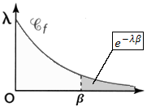 ***$P\left( X≥β\right)=\lim_{t⟶+∞}{\int_{β}^{t}{λe^{-λx}.dx}}$***

$$P\left( X≥β\right)=\lim_{t⟶+∞}{λ{\left[{\frac{1}{-λ}e}^{-λx}\right]}_{β}^{t}}$$

$$P\left( X≥β\right)=\lim_{t⟶+∞}{{\left[{-e}^{-λx}\right]}_{β}^{t}}$$

$$P\left( X≥β\right)=\lim_{t⟶+∞}\left[-e^{-λt}-\left(-e^{-λβ}\right)\right]$$

$$P\left( X≥β\right)=-0+e^{-λβ}$$

$$P\left( X≥β\right)=e^{-λβ}$$

***Remarque :***

|  |  |  |
| --- | --- | --- |
| 1. $$P\left( X≥α\right)$$ | 2. $$P\left( X≥β\right)$$ | Par soustraction de 1 et 2. $$P\left( α≤X≤β\right)$$ |

$$P\left( α≤X≤β\right)=\int_{α}^{+∞}{f\left(t\right)dt-}\int_{β}^{+∞}{f\left(t\right)dt}$$

$$P\left( α≤X≤β\right)=e^{-λα}-e^{-λβ}$$

## Variable aléatoire sans vieillissement (ou sans mémoire)

***Définition***

Soit $X$ la variable aléatoire égale à une durée de vie.

$X$ est une variable aléatoire sans vieillissement, signifie que pour tous réels positifs $t$ et $h$ on a :

$$P_{X≥t}\left(X≥t+h\right)=P\left(X≥h\right)$$

***Interprétation :***

La probabilité pour que la durée de vie d’un composant soit supérieure à $t+h$ sachant que le composant fonctionnait encore à l’instant t est égale à la probabilité que cette durée de vie soit supérieure à h. Cela étant vrai quel que soit $t$, la probabilité pour que le composant ait une durée de vie supérieure à $h$ ne dépend donc pas de l’âge actuel $t$ du composant.

Pour un tel composant, il n’y a pas d’effet de vieillissement (ou de « mémoire »).

***Exemple :***

Avec $t=3 ans$ et $h=2 ans$ :

Supposons qu’un composant ait une durée de vie $X$ qui vérifie la relation

$$P_{X≥3}\left(X≥5\right)=P\left( X≥2 \right)$$

Cela signifie que la probabilité qu’il fonctionne plus de 5 ans sachant qu’il a déjà fonctionné 3 ans est égale à la probabilité qu’il fonctionne plus de 2 ans.

Dans le cas d’un composant qui a déjà fonctionné 3 ans, la probabilité qu’il fonctionne au moins 2 ans de plus que son âge actuel n’est pas modifiée par le fait qu’il ait déjà fonctionné 3 ans. Le composant est sans mémoire des 3 années pendant lesquelles il a déjà fonctionné.

***Théorème :***

Une variable aléatoire $X$ qui suit une loi exponentielle est sans mémoire. Réciproquement, si la variable aléatoire $X$ est sans mémoire, alors elle suit une loi exponentielle.

***Démonstration de la proposition directe (exigible) :***

Supposons que la variable aléatoire $X$ suit la loi exponentielle de paramètre $λ$ avec $λ∈R^{+*}$

Montrons qu’alors elle est sans mémoire, c'est-à-dire que $P_{X≥t}\left(X≥t+h\right)=P\left( X≥h \right)$

Où $t$ et $h$ sont des réels positifs :

$$P_{X≥t}\left(X≥t+h\right)=\frac{P\left(\begin{matrix} X≥t+h et X≥t \end{matrix}\right)}{P\left( X≥t\right)}$$

$$P_{X≥t}\left(X≥t+h\right)=\frac{P\left( X≥t+h\right)}{P\left( X≥t\right)}$$

En utilisant la conséquence vue au § 4.1 :

$$P_{X≥t}\left(X≥t+h\right)=\frac{e^{-λ(t+h)}}{e^{-λt}}$$

$$P_{X≥t}\left(X≥t+h\right)=e^{-λt-λh+λt}$$

$$P_{X≥t}\left(X≥t+h\right)=e^{-λh}$$

$$P_{X≥t}\left(X≥t+h\right)=P\left( X≥h\right)$$

Nous admettons la réciproque.

## Demi-vie $τ$

Soit une variable aléatoire $X$ sans mémoire. Donc $X$ suit une loi exponentielle de paramètre $λ$.

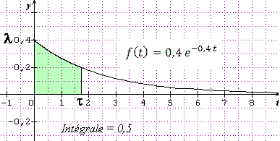Calculons la durée $τ$ telle que $P\left(X<τ\right)=0,5$.

$f$ est définie sur $\left[0 ; +∞\right[$ par $f\left(t\right)=λe^{-λt}$.

On a donc $P\left(X<τ\right)=1-P\left(X≥τ \right)$

$P\left(X<τ\right)=1-e^{-λτ}$.

Résolvons sur $\left[0 ; +∞\right[$ l’équation $1-e^{-λτ}=\frac{1}{2}$:

$$-e^{-λt}=-\frac{1}{2}$$

$$e^{-λt}=\frac{1}{2}$$

$$ln\left(e^{-λt}\right)=ln\left(\frac{1}{2}\right)$$

$$-λt=ln\left(\frac{1}{2}\right)$$

$$t=-\frac{1}{λ}×ln\left(\frac{1}{2}\right)$$

$$t=\frac{1}{λ}×ln\left(2\right)$$

Cette valeur de $t$ est la **demi-vie** de la loi exponentielle. Elle est notée $τ$.

***Remarques :***

* 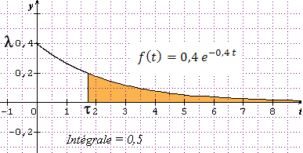La probabilité pour que la durée de vie prenne une valeur supérieure à $τ est 0,5$:

$$P\left( X≥τ\right)=1-P\left( 0≤X≤τ \right)$$

Or, $P\left( 0≤X≤τ \right)=\frac{1}{2}$

Donc :

$$P\left( X≥τ\right)=1-\frac{1}{2}$$

$$P\left( X≥τ\right)=\frac{1}{2}$$

***Conclusion :***

Pour un composant dont la durée de vie $X$ suit une loi exponentielle de paramètre $λ$, la probabilité que sa durée de vie soit inférieure à sa **demi-vie $τ$** est égale à la probabilité que sa durée de vie soit supérieure cette demi-vie.

Pour la loi exponentielle, la demi-vie est l’analogue de la **médiane** d’une série statistique : 50% de la population présente une durée de vie inférieure à $τ$ et 50% une valeur supérieure.

***Exemple :***

$X$ suit la loi exponentielle de paramètre $λ=0,4.$ Calculer la demi vie $τ$ de cette loi.

*Réponse :*

$$P\left( X≥τ\right)=\frac{1}{2}$$

$$e^{-λτ}=\frac{1}{2}$$

$$-λτ=ln\left(\frac{1}{2}\right)$$

$$τ=\frac{ln\left(\frac{1}{2}\right)}{-0,4}=1,733 à {10}^{-3} près$$

## Espérance mathématique d’une variable aléatoire $X$ qui suit une loi exponentielle de paramètre $λ$

***Théorème :***

Une variable aléatoire $X$ qui suit une loi exponentielle de paramètre $λ>0$ a pour espérance $\frac{1}{λ}$.

***Démonstration (exigible) :***

La variable aléatoire $X$ suit une loi exponentielle de paramètre $λ$. La densité de probabilité de cette loi est donc la fonction $f$ définie sur $\left[0 ; +∞\right[$ par $f\left(x\right)=λe^{-λx}$.

* L’espérance de $X$ est :

|  |  |
| --- | --- |
| $$E\left(X\right)=\lim_{t⟶+∞}{\int_{0}^{t}{x f\left(x\right)dx}}$$ | $$E\left(X\right)=\lim_{t⟶+∞}{\int_{0}^{t}{x λe^{-λx}dx}}$$ |

Cherchons une primitive de la fonction $x⟼ x λe^{-λx}$

**Si $G\left(x\right)=(ax+b)×e^{-λx}$**  avec $a$ et $b$ réels alors :

$$G^{'}(x)=a×e^{-λx}+\left(ax+b\right)×-λe^{-λx}$$

$$G^{'}\left(x\right)=\left(a-λ\left(ax+b\right)\right)×e^{-λx}$$

$$G^{'}\left(x\right)=\left(-λax+a-λb\right)×e^{-λx}$$

On cherche $a$ et $b$ pour avoir $G^{'}\left(x\right)= x λe^{-λx}$

|  |  |
| --- | --- |
|  | $\left(-λax+a-λb\right)×e^{-λx}= x λe^{-λx}$ équivaut successivement à : |
|  | $$\left\{\begin{aligned}-λa=λ \\ a-λb=0\end{aligned}\right.$$ |
|  | $$\left\{\begin{aligned}a=-1 \\ -1-λb=0\end{aligned}\right.$$ |
|  | $$\left\{\begin{aligned}a=-1 \\ -1=λb\end{aligned}\right.$$ |
|  | $$\left\{\begin{aligned}a=-1 \\ b=-\frac{1}{λ}\end{aligned}\right.$$ |

On remplace $a$ et $b$ par les valeurs trouvées. $G\left(x\right)=(-x-\frac{1}{λ})×e^{-λx}$. D’où l’intégrale :

$$E\left(X\right)=\lim_{t⟶+∞}{{\left[(-x-\frac{1}{λ})×e^{-λx}\right]}_{0}^{t}}$$

$$E\left(X\right)=\lim_{t⟶+∞}\left[\left(-t-\frac{1}{λ}\right)×e^{-λt}-\left((-0-\frac{1}{λ})×e^{-0}\right)\right]$$

$$E\left(X\right)=\lim_{t⟶+∞}\left[\left(-t-\frac{1}{λ}\right)×e^{-λt}-\left((-\frac{1}{λ})×1\right)\right]$$

$$E\left(X\right)=\lim_{t⟶+∞}\left[\left(-t-\frac{1}{λ}\right)×e^{-λt}+\frac{1}{λ}\right]$$

En $+∞$, $-t-\frac{1}{λ}$ a pour limite $-∞$ et $e^{-λt}$ a pour limite $0$ (car $λ>0$).

* On est en présence d’une forme indéterminée « $∞×0$  ». **On développe $\left(-t-\frac{1}{λ}\right)×e^{-λt}$**  :

$$\left(-t-\frac{1}{λ}\right)×e^{-λt}=-te^{-λt}-\frac{1}{λ}e^{-λt}$$

|  |  |  |  |
| --- | --- | --- | --- |
| Pour | $$\lim_{t→+∞}{-te^{-λt}}$$ | faisons apparaitre | $$\lim_{x→-∞}{xe^{x}}=0$$ |

On pose $-λt=X$

$$\lim_{t→+∞}{-te^{-λt}}=\lim_{t→+∞}{-λt×\frac{1}{λ}e^{-λt}}$$

$$\lim_{t→+∞}{-te^{-λt}}=\lim_{X→-∞}{X×\frac{1}{λ}e^{X}}$$

|  |  |  |  |  |
| --- | --- | --- | --- | --- |
| On sait que | | $$\lim_{X→-∞}{Xe^{X}}=0$$ | donc | $$\lim_{t→+∞}{-te^{-λt}}=0$$ |
| De plus, | $$\lim_{t→+∞}{-\frac{1}{λ}e^{-λt}}=0$$ | |  |  |

D’où :

$$\lim_{t⟶+∞}\left[\left(-t-\frac{1}{λ}\right)×e^{-λt}\right]=0+0=0$$

Conclusion :

$$E\left(X\right)=\lim_{t⟶+∞}\left[\left(-t-\frac{1}{λ}\right)×e^{-λt}+\frac{1}{λ}\right]=\frac{1}{λ}$$

# Rappels sur la loi binomiale B (*n* ; *p*)

## Schéma de Bernoulli

On appelle **schéma de Bernoulli[2]**, un tirage qui consiste à répéter $n$ **fois et de manière indépendante** la même épreuve de Bernoulli donnant :

- soit un succès avec la probabilité ;

- soit un échec avec la probabilité $q=1-p$.

***Exemple :***

Une urne contient 10 boules : 6 noires et 4 boules blanches. On prélève au hasard successivement, **avec remise**, 4 boules de l’urne. $X$ désigne le nombre de boules blanches obtenues. Quelle est la loi de probabilité de la variable aléatoire $X$ ?

*Réponse :* Un tirage de 4 boules consiste en 4 épreuves, identiques et indépendantes (car les prélèvements sont avec remise). Chaque épreuve a deux issues possibles :

* « succès » $S$  : la boule est blanche avec la probabilité $p=0,4$
* « échec » $\overline{S}$  : la boule est noire avec la probabilité $q=0,6$

La variable aléatoire $X$« nombre de succès » suit la loi $B(n , p)$ de paramètres $n=4$ et $p=0,4$.

|  |  |  |  |  |  |  |  |  |  |  |  |
| --- | --- | --- | --- | --- | --- | --- | --- | --- | --- | --- | --- |
|  | | | | | | | Résultat | | $$X$$ | Probabilité | |
| $$SSSS$$ | | $$4$$ | $${0,4}^{4}×{0,6}^{0}$$ | |
| $$SSS\overline{S}$$ | | $$3$$ | $${0,4}^{3}×{0,6}^{1}$$ | |
| $$SS\overline{S}S$$ | | $$3$$ | $${0,4}^{3}×{0,6}^{1}$$ | |
| $$SS\overline{S}\overline{S}$$ | | $$2$$ | $${0,4}^{2}×{0,6}^{2}$$ | |
| $$S\overline{S}SS$$ | | $$3$$ | $${0,4}^{3}×{0,6}^{1}$$ | |
| $$S\overline{S}S\overline{S}$$ | | $$2$$ | $${0,4}^{2}×{0,6}^{2}$$ | |
| $$S\overline{S}\overline{S}S$$ | | $$2$$ | $${0,4}^{2}×{0,6}^{2}$$ | |
| $$S\overline{S}\overline{S}\overline{S}$$ | | $$1$$ | $${0,4}^{1}×{0,6}^{3}$$ | |
| $$\overline{S}SSS$$ | | $$3$$ | $${0,4}^{3}×{0,6}^{1}$$ | |
| $$\overline{S}SS\overline{S}$$ | | $$2$$ | $${0,4}^{2}×{0,6}^{2}$$ | |
| $$\overline{S}S\overline{S}S$$ | | $$2$$ | $${0,4}^{2}×{0,6}^{2}$$ | |
| $$\overline{S}S\overline{S}\overline{S}$$ | | $$1$$ | $${0,4}^{1}×{0,6}^{3}$$ | |
| $$\overline{S}\overline{S}SS$$ | | $$2$$ | $${0,4}^{2}×{0,6}^{2}$$ | |
| $$\overline{S}\overline{S}S\overline{S}$$ | | $$1$$ | $${0,4}^{1}×{0,6}^{3}$$ | |
| $$\overline{S}\overline{S}\overline{S}S$$ | | $$1$$ | $${0,4}^{1}×{0,6}^{3}$$ | |
| $$\overline{S}\overline{S}\overline{S}\overline{S}$$ | | $$0$$ | $${0,4}^{0}×{0,6}^{4}$$ | |
| La loi de probabilité de $X$ est résumée dans le tableau suivant : | | | | | | |  | |  |  | |
|  |  |  |  |  |  | | TOTAL | | |
|  |  |  |  |  |  | |  | | |

Les coefficients **1 4 6 4 1** sont des **coefficients binomiaux**. Ils indiquent le nombre de chemins possibles pour un nombre de succès donné.

On les note : $\left({4 \atop 0}\right) \left({4 \atop 1}\right) \left({4 \atop 2}\right) \left({4 \atop 3}\right) \left({4 \atop 4}\right)$ (voir le §5.2 pour des rappels sur les coefficients binomiaux).

* La loi de probabilité de $X$ a les valeurs numériques suivantes  :

|  |  |  |  |  |  |  |
| --- | --- | --- | --- | --- | --- | --- |
| $$x_{i}$$ | $$0$$ | $$1$$ | $$2$$ | $$3$$ | $$4$$ | TOTAL |
| $$P(X=x_{i})$$ | $$0,1296$$ | $$0,3456$$ | $$0,3456$$ | $$0,1536$$ | $$0,0256$$ | $$1$$ |

* La loi de probabilité peut être obtenue dans les listes statistiques de la calculatrice TI :
* Appuyer sur la touche Stats, puis dans le menu EDIT choisir EffListe[3] L1, L2
* Appuyer sur Stats, puis dans le menu EDIT choisir Edite. Remplir la liste L1 avec 0, 1, 2, 3, 4.
* Sélectionner le titre de la colonne L2, entrée, et saisir la formule $L_{2}=binomFdp(4 , 0.4 ,L_{1})$

Pour trouver la fonction binomFdp, appuyer sur  et descendre dans le menu DISTRIB.

La représentation graphique de la loi de probabilité de $X$ avec 2nd graph stats :

|  |  |
| --- | --- |
| * Graph 1 Entrée * Activer l’affichage * Type : 1er type de graphique * Liste X : L1 * Liste Y : L2 * Marque : points en forme de croix   Réglage de la fenêtre :   * fenêtre * Xmin = 0 * X max = 4 * X grad = 1 * Ymin = 0 * Y max = 0,4 * Y grad = 0,1 * Xres = 1 |  |

|  |  |
| --- | --- |
| GeoGebra permet d’obtenir un diagramme en bâtons : |  |

## Coefficients binomiaux

Les coefficients binomiaux $\left({4 \atop 0}\right) \left({4 \atop 1}\right) \left({4 \atop 2}\right) \left({4 \atop 3}\right) \left({4 \atop 4}\right)$ de l’exemple précédent   
valent respectivement $1 4 6 4 1$.

***Deuxième méthode de calcul :***

On peut calculer des coefficients binomiaux (appelés aussi nombre de combinaisons de $p$ éléments parmi $n$) en utilisant la touche math de la calculatrice TI.

Par exemple pour calculer $\left({4 \atop 2}\right)$,entrer $4$ puis math ; PRB ; Combinaison ; $2$ ; entrée.

## Formule générale, espérance et variance de la loi binomiale B (*n* ; *p*)

Si $X$ suit la loi binomiale de paramètres $n$ et $p$, alors pour tout entier $k$ compris entre $0$ et $n$, on a :

$$P\left(X=k\right)=\left({n \atop k}\right)p^{k}×q^{n-k}$$

L’espérance d’une variable aléatoire $X$ qui suit la loi binomiale de paramètres $n$ et $p$ est :

$$E\left(X\right)=np$$

Sa variance est :

$$V\left(X\right)=npq$$

Son écart type est :

$$σ=\sqrt{npq}$$

***Exemples :***

|  |
| --- |
| ***Si $X$*  suit la loi binomiale $B\left(100 ;0,50\right)$ alors :**   * Pour tout $k$ entier de $0$ à $100$ : $$P\left(X=k\right)=\left({100 \atop k}\right){0,5}^{k}×{0,5}^{100-k}$$* En notant $μ$ l’espérance de $X$, on a : $μ=100×0,5=50$* Variance et écart type : $V\left(X\right)=100×0,5×0,5=25$ $$σ=\sqrt{25}=5$$ |
|  |
| **Si $X$ suit la loi binomiale $B\left(100 ;0,85\right)$ alors :**   * Pour tout $k$ entier de $0$ à $100$ : $$P\left(X=k\right)=\left({100 \atop k}\right){0,85}^{k}×{0,15}^{100-k}$$* En notant $μ$ l’espérance de $X$, on a : $μ=100×0,85=85$* Variance et l’écart type : $V\left(X\right)=100×0,85×0,15=12,75$ $$σ=\sqrt{12,75}≈3,57$$ |
| *L’écart type est plus petit : les valeurs sont plus concentrées autour de μ.* |

# Loi normale N d’espérance 0 et de variance 1

## Variable aléatoire centrée réduite *Zn*

***Position du problème :***

Soit une population (supposée de taille infinie) d’individus dont une proportion $p$ présente un certain caractère. On tire successivement avec remise $n$ individus de la population. Si la variable aléatoire $X_{n}$ donne le nombre $k$ d’individus présentant le caractère, alors $X_{n}$ suit la loi binomiale $B(n , p)$ d’espérance $μ=np$ et de variance $σ^{2}=npq$ avec $q=1-p$

***Exemples :***

|  |  |
| --- | --- |
| $X_{n}$ suit la loi $B(16 ; 0,4)$ |  |
| $X_{n}$ suit la loi $B(100 ; 0,5)$ |  |
| $X_{n}$ suit la loi $B(100 ; 0,85)$ |  |

On constate que pour chaque couple de valeurs $\left(n ;p\right)$, il y a une représentation graphique différente. On peut se ramener à un cas unique à partir duquel on pourra étudier ensuite tous les cas possibles correspondant à tous les couples $\left(n ;p\right)$, $n∈N$ et $p∈\left[0 ;1\right]$.

Pour cela, on définit la variable centrée (on soustrait l’espérance $μ$) et réduite (on divise le résultat par l’écart type $σ$). On note $Z_{n}$ la variable centrée réduite.

$$Z_{n}=\frac{X_{n}-μ}{σ}=\frac{1}{σ}X_{n}-\frac{μ}{σ}$$

Donc, quelles que soient les valeurs de $μ$ et de $σ$ :

|  |  |  |
| --- | --- | --- |
| L’espérance de $Z_{n}$ est : | $$E\left(\frac{1}{σ}X_{n}-\frac{μ}{σ}\right)=\frac{1}{σ}E\left(X_{n}\right)-\frac{μ}{σ}=\frac{1}{σ}×μ-\frac{μ}{σ}=0$$ | $$E\left(Z_{n}\right)=0$$ |
| La variance de $Z_{n}$ est : | $$V\left(\frac{1}{σ}X_{n}-\frac{μ}{σ}\right)={\left(\frac{1}{σ}\right)}^{2}V\left(X_{n}\right)={\left(\frac{1}{σ}\right)}^{2}×σ^{2}=1$$ | $$V\left(Z_{n}\right)=1$$ |

$Z_{n}$ est **centrée** (son espérance est $0$) et **réduite** (sa variance est **1**).

* En reprenant les exemples précédents :

|  |
| --- |
| Si $X_{n}$ suit la loi $B(16 ; 0,4)$ alors : $$Z_{n}=\frac{X_{n}-16×0,4}{\sqrt{16×0,4×0,6}}=\frac{X_{n}-6,4}{\sqrt{3,84}}$$ |
|  |
| Si $X_{n}$ suit la loi $B(100 ; 0,5)$ alors : $$Z_{n}=\frac{X_{n}-100×0,5}{\sqrt{100×0,5×0,5}}=\frac{X_{n}-50}{5}$$ |
|  |
| $X_{n}$ suit la loi $B(100 ; 0,85)$ $$Z_{n}=\frac{X_{n}-100×0,85}{\sqrt{100×0,85×0,15}}=\frac{X_{n}-85}{\sqrt{12,75}}$$ |
|  |

* En reprenant ces trois exemples et en zoomant vers les valeurs de $z_{i}$ proches de zéro :

|  |
| --- |
| $X_{n}$ suit la loi $B(16 ; 0,4)$. $$Z_{n}=\frac{X_{n}-np}{\sqrt{npq}}=\frac{X_{n}-6,4}{\sqrt{3,84}}$$ |
|  |
|  |
| $X_{n}$ suit la loi $B(100 ; 0,5)$ $$Z_{n}=\frac{X_{n}-np}{\sqrt{npq}}=\frac{X_{n}-50}{5}$$ |
|  |
|  |
| $X_{n}$ suit la loi $B(100 ; 0,85)$ $$Z_{n}=\frac{X_{n}-np}{\sqrt{npq}}=\frac{X_{n}-85}{\sqrt{12,75}}$$ |
|  |

***Remarque importante***

En regardant différents cas, on remarque que **l’enveloppe des bâtons a la même forme** (bien qu’elle n’ait pas la même hauteur).

## Passage à la loi continue

* Dans les cas précédents, $X_{n}$ est une variable aléatoire discrète ne pouvant prendre que les valeurs $x_{i}=k, k entier de 0 à n$. La loi de $X_{n}$ est représentée par $n+1$ bâtons positionnés sur les entiers de $0$ à $n$ et de hauteur $P\left(X_{n}=x_{i}\right)=\left({n \atop k}\right)p^{k}q^{n-k}$.

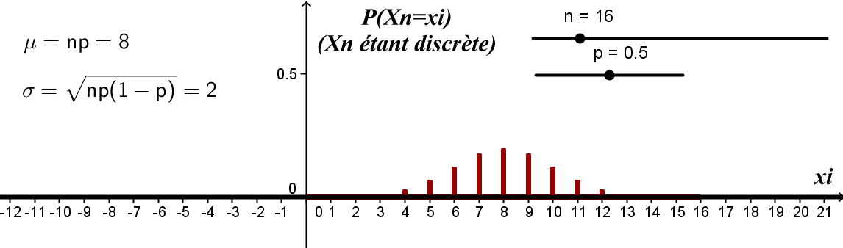

Si on considère $X_{n}$ comme une variable continue, le diagramme en bâtons est remplacé par un histogramme dont les rectangles ont pour **largeur $1$**  et pour ***aire $\left({n \atop k}\right)p^{k}q^{n-k}$*** .

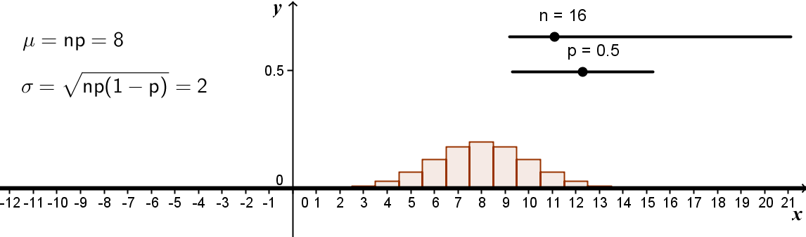

* Si $X_{n}$ est discrète, la variable centrée réduite $Z_{n}=\frac{1}{σ}X_{n}-\frac{μ}{σ}$ est aussi discrète. $Z_{n}$ ne peut prendre que les valeurs $z_{i}=\frac{1}{σ}k-\frac{μ}{σ}, k entier de 0 à n$. La loi de $Z_{n}$ est représentée par $n+1$ bâtons positionnés sur les réels $z_{i}$ et de hauteur $P\left(Z_{n}=z_{i}\right)=\left({n \atop k}\right)p^{k}q^{n-k}$.

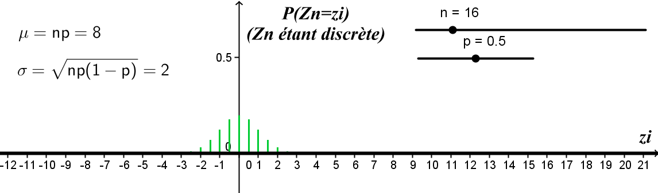

Si on considère $Z_{n}$ comme une variable continue, le diagramme en bâtons est remplacé par un histogramme dont les rectangles ont pour **largeur $\frac{1}{σ}$**  et pour ***aire $P\left(Z_{n}=z_{i}\right)=\left({n \atop k}\right)p^{k}q^{n-k}$*** .

La hauteur des rectangles est donc $σ\left({n \atop k}\right)p^{k}q^{n-k}$

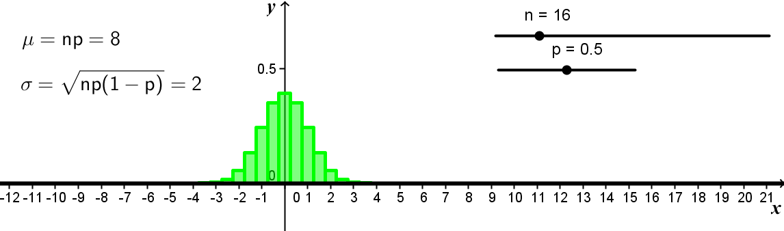

## Approximation de la loi binomiale par la loi normale N (0 ; 1)

Représentons pour quelques valeurs de $n$ et de $p$ la densité de la variable centrée réduite $Z_{n}$ lorsque $X_{n}$ suit loi binomiale $B(n , p)$ en considérant $Z_{n}$ comme une variable continue.

|  |  |
| --- | --- |
| Cas n°1 |  |
| Cas n°2 |  |
| Cas n°3 |  |
| Cas n°4 |  |
| Cas n°5 |  |

***Observation :*** Dans les cas n°2, 4 et 5, lorsque $n$ **est assez grand** et que $p$ **n’est pas trop proche des valeurs extrêmes $0$ et 1** , on observe que la loi de $Z_{n}$ (considérée comme continue) s’approche d’une loi continue dont la fonction densité $f$ a comme courbe l’enveloppe des rectangles.

|  |  |
| --- | --- |
| On montre que $f$ est définie sur $R$ par : | $$f\left(x\right)=\frac{1}{\sqrt{2π}}e^{-\frac{x^{2}}{2}}$$ |

***Définition :***

La **loi normale centrée réduite** notée $N\left(0 ;1\right)$ est la loi continue ayant pour densité de probabilité la fonction $f$ définie sur $R$ par :

$$f\left(x\right)=\frac{1}{\sqrt{2π}}e^{-\frac{x^{2}}{2}}$$

Représentation graphique de la densité de la loi normale centrée réduite :

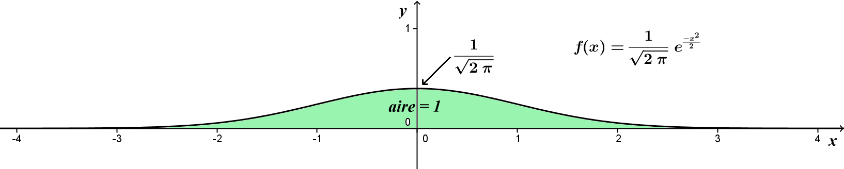

**Cette courbe en cloche est appelée « courbe de Gauss »**

***Propriétés :***

* Le maximum de $f$ est atteint en $0$. Il vaut $\frac{1}{\sqrt{2π}}$
* La courbe de la fonction densité de probabilité $f$ est symétrique par rapport à l’axe des ordonnées.
* La fonction $f$ est une densité de probabilité, c'est-à-dire qu’elle a les propriétés :

$1. f$ est continue sur $I$

$2. f$ est positive sur $I$

$3. \int_{R}{f\left(x\right).dx=1}$ (l’aire sous la courbe est 1 unité d’aire)

***Théorème de Moivre[4] - Laplace[5]*** (admis)

Soit $p∈\left]0 ;1\right[$. On suppose que pour tout entier naturel non nul $n$, la variable aléatoire $X_{n}$ suit la loi binomiale $B(n , p)$. Soit $Z_{n}$ la variable aléatoire définie par :

$$Z_{n}=\frac{X_{n}-np}{\sqrt{npq}}$$

Alors, pour tous réels $a$ et $b$ tels que $a<b$, on a :

$$\lim_{n→+∞}{P(a≤Z_{n}≤b)}=\int_{a}^{b}{\frac{1}{\sqrt{2π}}e^{-\frac{x^{2}}{2}} dx}.$$

***Exemple :*** Pour $n=16$, illustration de l’approximation $P(-1,25≤Z_{n}≤2,25)≈\int_{-1,25}^{ 2,25}{\frac{1}{\sqrt{2π}}e^{-\frac{x^{2}}{2}} dx}$

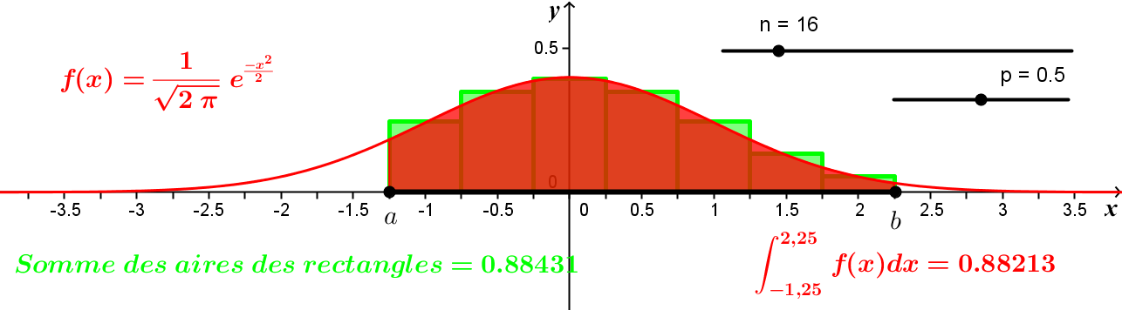

## Calculs de probabilités pour une variable aléatoire $X$ qui suit la loi normale *N* (0 , 1)

### Calculer *P*(*a* < *X* < *b*)connaissant *a* et *b*

Sur la calculatrice, aller dans Menu 2nde distib, puis choisir NormalFRép

***Exemple :*** Calcul de $P(-1,25≤X≤2,25)$ lorsque $X$ suit la loi  :[6]

NormalFRép(-1.25,2.25) donne $0,88213$

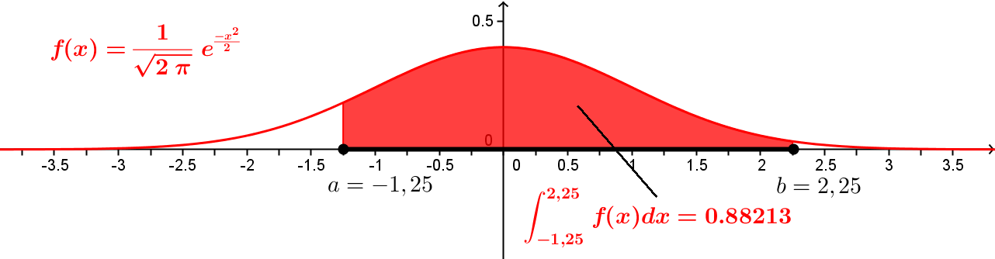

### Calculer *P*(*X* < *k*) connaissant $k$ positif

On procède par *addition*.

***Exemple :*** Calcul de $P(X≤0,7)$ lorsque $X$ suit la loi $N\left(0 , 1\right)$ :

On fait l’addition $0,5+P(0<X<0,7)$

0,5+ NormalFRép(0,0.7) donne $0,75804$

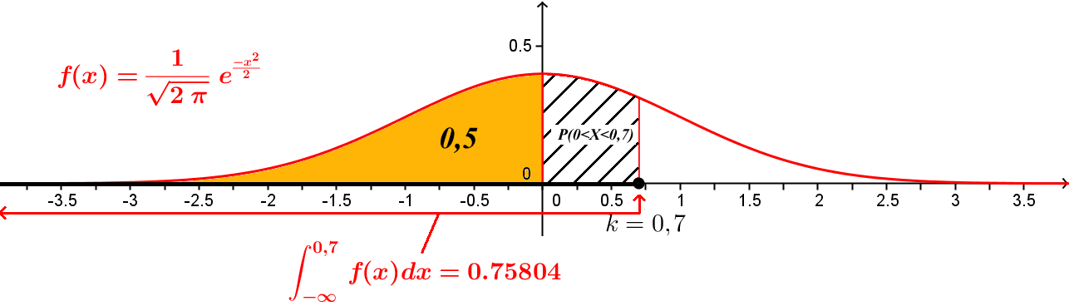

### Calculer *P*(*X* < *k*) connaissant $k$ négatif

On procède par *soustraction*.

***Exemple :*** Calcul de $P(X≤-1,3)$ lorsque $X$ suit la loi $N\left(0 , 1\right)$ :

On fait la soustraction $0,5-P(-1,3<X<0)$

0,5 - NormalFRép(-1.3,0) donne $0,09680$

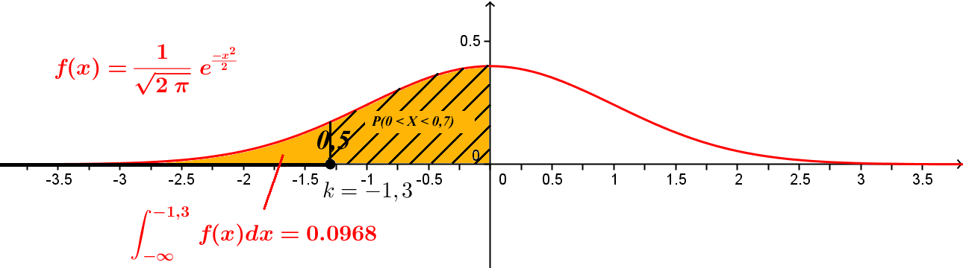

$$P\left(-1,3≤X≤0\right)$$

### Calculer *P*(*X* > *k*) connaissant $k$ positif

On procède par *soustraction*.

***Exemple :*** Calcul de $P(X≥0,7)$ lorsque $X$ suit la loi $N\left(0 , 1\right)$ :

On fait la soustraction $0,5-P(0<X<0,7)$

0,5- NormalFRép(0,0.7) donne $0,24196$

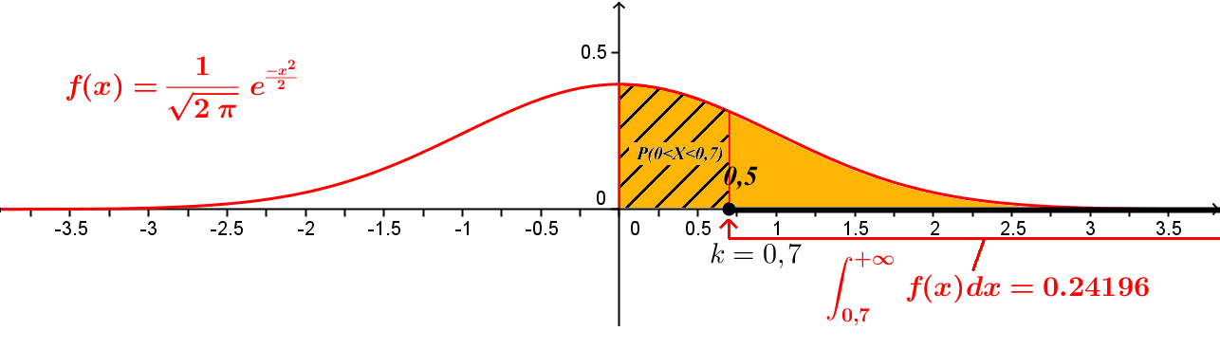

### Calculer *P*(*X* > *k*) connaissant $k$ négatif

On procède par *addition*.

***Exemple :*** Calcul de $P(X≥-1,3)$ lorsque $X$ suit la loi $N\left(0 , 1\right)$ :

On fait l’addition $P\left(-1,3<X<0\right)+0,5$

NormalFRép(-1.3,0) + 0,5 donne $0,90320$

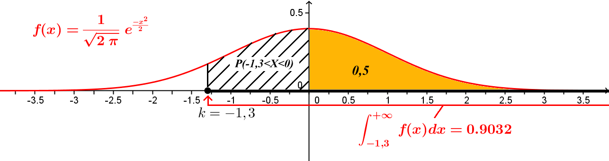

### Connaissant *P*(*X* < *k*) , calculer *k*

Menu 2nde distib, puis choisir FracNormale

***Exemple :*** Calcul de $k$ tel que $P\left(X≤k\right)=0,37$ lorsque $X$ suit la loi $N\left(0 , 1\right)$ :

FracNormale(**0.37**) donne $-0,33185$

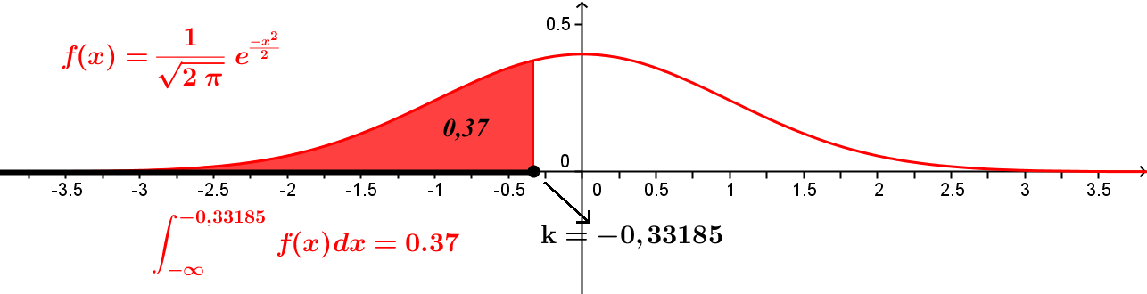

## Propriétés de la loi normale centrée réduite N (0 ;1)

### Règles de calcul

|  |  |
| --- | --- |
| Règle n°1 |  |
| $$P(X≤-a)$$ |
| $$=$$ |
| $$P(X≥a)$$ |
|  |
| Règle n°2 |  |
| $$P(X≤-a)$$ |
| $$=$$ |
| $$1-P(X≤a)$$ |
|  |
| Règle n°3 |  |
| $$P(-a≤X≤a)$$ |
| $$=$$ |
| $$2 P\left(X≤a\right)-1$$ |
|  |

### Recherche des fractiles *uα* remarquables liées à la loi normale standard N (0 ;1)

***Théorème :***

Si $X$ est une variable aléatoire suivant la loi normale centrée réduite, alors pour tout réel $α∈\left]0 ;1\right[$, il existe un unique réel **strictement positif $u_{α}$**  tel que :

$$P\left(-u_{α}≤X≤u_{α}\right)=1-α$$

***Exemple 1 :***

$$α=37\%+37\%$$

Soit $α=0,74$. Calculer $u_{0,74}$.

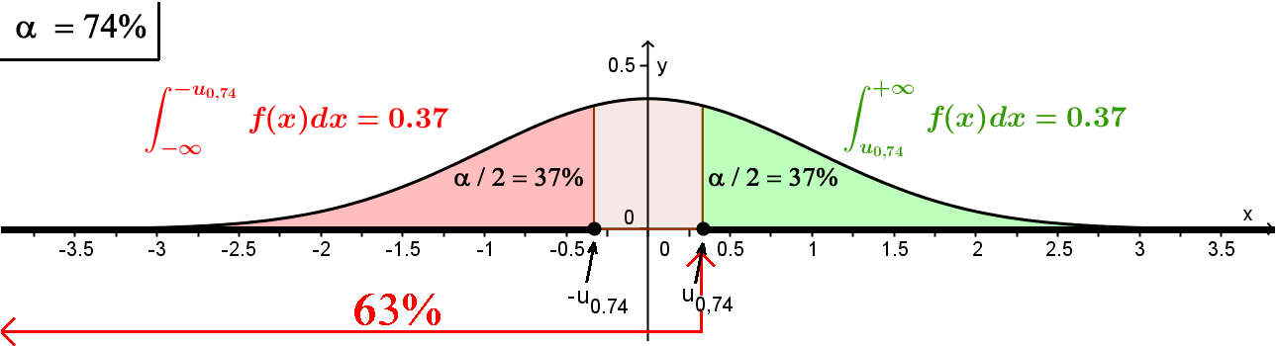

* On cherche $u_{0,74}$ en écrivant :

$$1-\frac{0,74}{2}=0,63$$

**FracNormale(0.63)** donne $0,33185$

$u_{0,74}=0,33185$ à ${10}^{-5}$ près. Cela signifie que 26% des réalisations de $X$ sont dans $\left[-0,33 ;0,33\right]$



***Exemple 2 :***

Soit $α=0,05$. Calculer $u_{0,05}$.

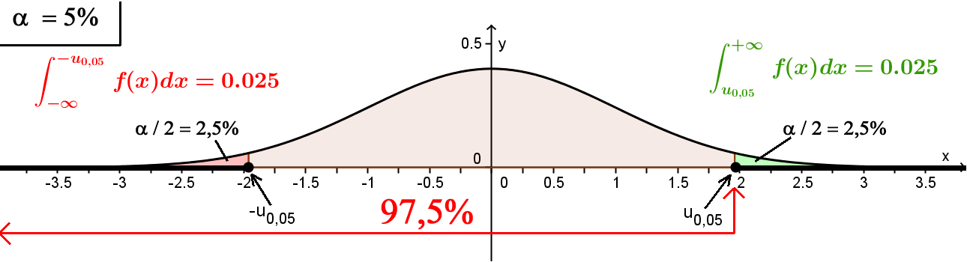

* On cherche $u_{0,05}$ en écrivant :

$$1-\frac{0,05}{2}=0,975$$

**FracNormale(0.975**) donne $1,95996$

$u_{0,05}=1,96$ à ${10}^{-2}$ près. Cela signifie que 95% des réalisations de $X$ sont dans $\left[-1,96 ;1,96\right]$

***Exercice : on connait la probabilité $α$, calculer le fractile $u_{α}$:***

|  |  |  |  |
| --- | --- | --- | --- |
| $$α$$ | $$\frac{α}{2}$$ | $$1-\frac{α}{2}$$ | FracNormale($1-\frac{α}{2}$) $$=u_{α}$$ |
| $$0,01$$ |  |  |  |
| $$0,05$$ |  |  |  |
| $$0,1$$ |  |  |  |

Placer sur l’axe des abscisses $u_{0,01}$, $u_{0,05}$, $u_{0,1}$ et leurs opposés.

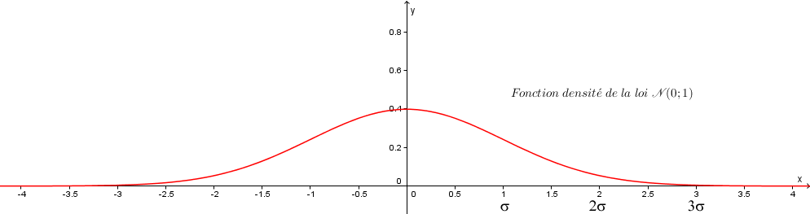

***Démonstration : (exigible)***

Démontrons l’existence et l’unicité du réel positif $u_{α}$ tel que **pour tout réel $α∈\left]0 ;1\right[$**  :

$$P\left(-u_{α}≤X≤u_{α}\right)=1-α$$

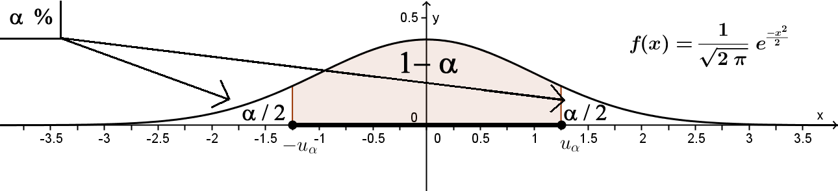

* Exprimons $P\left(-t≤X≤t\right)$ comme une fonction de $t$

La courbe de $f$ définie sur $R$ par $f\left(x\right)=\frac{1}{\sqrt{2π}}e^{-\frac{1}{2}x^{2}}$ est symétrique par rapport à $\left(Oy\right)$. Donc $P\left(-t≤X≤t\right)=2 P\left(0≤X≤t\right)$

$$P\left(-t≤X≤t\right)=2 \int_{0}^{t}{f\left(x\right)dx}$$

Notons $H$ **la primitive de $f$ qui s’annule pour $x=0$.**

$$P\left(-t≤X≤t\right)=2 {\left[H(t)\right]}_{0}^{t}$$

$$P\left(-t≤X≤t\right)=2H\left(t\right).$$

* Etudions les variations de la fonction $2H$ sur l’intervalle $\left[0 ; +∞\right[$:

Pour tout $t∈\left[0 ; +∞\right[ , { H}^{'}\left(t\right)=f(t)$.

Comme pour tout $t∈\left]0 ; +∞\right[$, $f(t)>0$,alors $H'(t)>0$.

Par ailleurs, on sait que $f$ est une densité de probabilité sur $R$. Donc on a :

$$\lim_{t→+∞}{P\left(-t≤X≤t\right)}=1$$

$$\lim_{t→+∞}{2H\left(t\right)}=1$$

$$\lim_{t→+∞}{H\left(t\right)}=\frac{1}{2}$$

|  |  |  |  |
| --- | --- | --- | --- |
| $t$ | $$0$$ | $${ u}_{α}$$ | $$+∞$$ |
| Signe de $H'$ |  | $$+$$ |  |
| Variations de $H$ |  |  | $$\frac{1}{2}$$ |
| $$0$$ |  |  |
| Variations de $2H$ |  | $$1-α$$ | $$1$$ |
| $$0$$ |  |

* Utilisons le théorème des valeurs intermédiaires avec la fonction $2H$:

La fonction $2H$ est continue sur $\left[0 ; +∞\right[$ et strictement croissante sur $\left[0 ; +∞\right[$.

Donc, d’après le corollaire du théorème des valeurs intermédiaires, tout réel de l’intervalle $\left]0 ;1\right[$ a un unique antécédent dans l’intervalle $]0 ; +∞[$ par la fonction $2H$.

Comme **pour tout réel $α∈\left]0 ;1\right[$,** on a aussi $1-α∈\left]0 ;1\right[$, alors tout réel $1-α$ a un antécédent unique par la fonction $2H$ dans l’intervalle de départ $\left]0 ; +∞\right[$. On le note $u_{α}$.

* Conclusion :Pour tout réel $α∈\left]0 ;1\right[$, il existe un unique réel $u_{α}$ tel que :

$$2H\left(u_{α}\right)=1-α$$

$$P\left(-u_{α}≤X≤u_{α}\right)=1-α$$

***Propriétés :***

Une valeur approchée de $u_{0,05}$ est $1,96$ ; 95% des réalisations de $X$ sont dans $\left[-1,96 ; 1,96\right]$

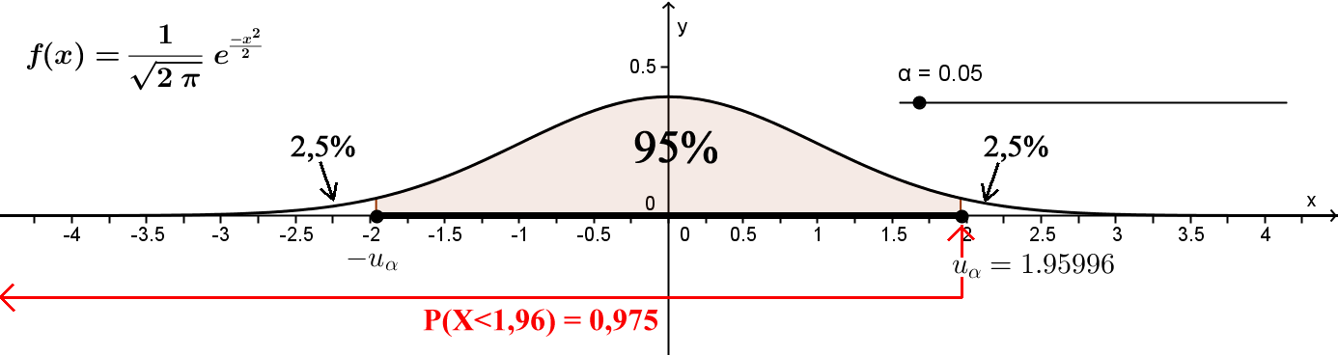

* Une valeur approchée de $u_{0,01}$ est 2,58; 99% des réalisations de $X$ sont dans $\left[-2,58 ; 2,58\right]$

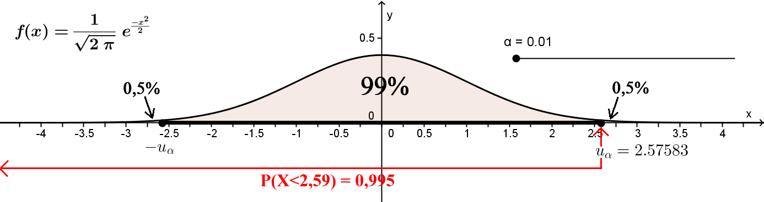

* ***Exercice : on connait le fractile $u_{α}$, calculer la probabilité $α$:***

Sachant que $u_{α}=1,25$, calculer une valeur approchée de $α$.

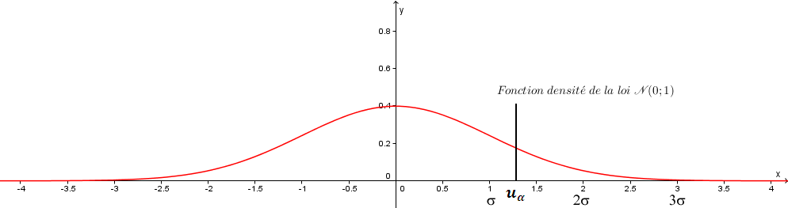

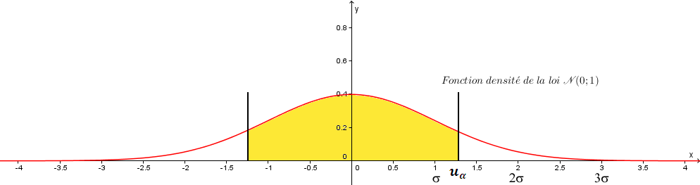

A la calculatrice, 2 NormalFRép(0 , 1.25) renvoie $2×P(0≤X≤1,25)$



$$α$$

Finalement,  
**1 – 2 NormalFRép(0,1.25) renvoie $α$ =………..**

### Espérance et variance de la loi normale centrée réduite

***Propriété :***

L’espérance mathématique d’une variable aléatoire suivant la loi normale centrée réduite est $0$

Sa variance est $1$

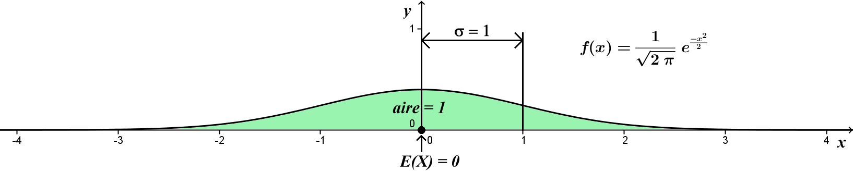

# Lois normales d’espérance *μ* et de variance *σ* 2

## Loi normale N (*µ* , *σ* 2)

***Définition :***

Soit $μ$ un nombre réel et $σ$ un nombre réel strictement positif.

|  |  |
| --- | --- |
| La variable aléatoire $X$ suit la loi normale $N\left(μ , σ^{2}\right)$ si et seulement si la variable aléatoire | $$Y=\frac{X-μ}{σ}$$ |

suit la loi normale centrée réduite.

* Représentation graphique de la fonction densité $g$ de la loi $N\left(μ , σ^{2}\right)$

La courbe de la fonction $g$ dans un repère orthogonal est une courbe en cloche, symétrique par rapport à la droite d’équation $x=μ$. Elle est d’autant plus resserrée et plus haute que $σ$ est petit.

***Exemple 1 :*** Courbe de la densité de probabilité de la loi normale $N\left(2 ; 1\right)$

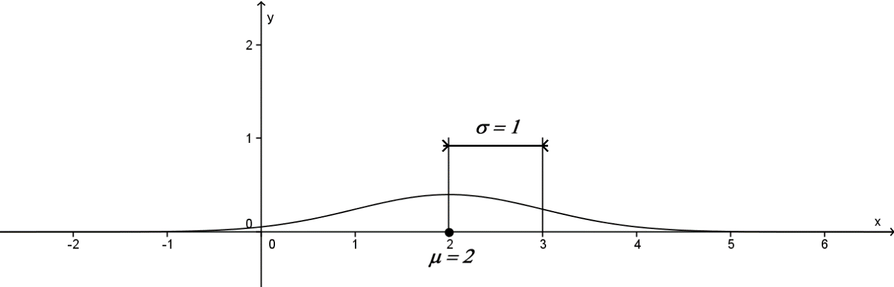

***Exemple 2 :*** Courbe de la densité de probabilité de la loi normale $N\left(2 ; 0,04\right)$

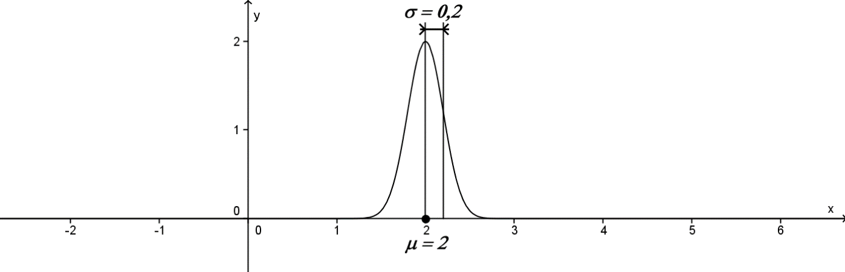

***Propriété***

Si $X$ suit la loi $N\left(μ , σ^{2}\right)$, alors son espérance mathématique est $μ$ et son écart-type est $σ$.

***Exemple :***

***Modélisation d’une variable quantitative continue par une variable $X$ suivant la loi normale***

Une enquête sur la taille a été réalisée auprès d’un échantillon de 50000 hommes adultes.

Les tailles ont été réparties dans des classes de largeur $1$.

On réalise un histogramme des fréquences des tailles dans l’échantillon. Chaque rectangle de l’histogramme a une aire proportionnelle à la fréquence observée dans chaque classe.

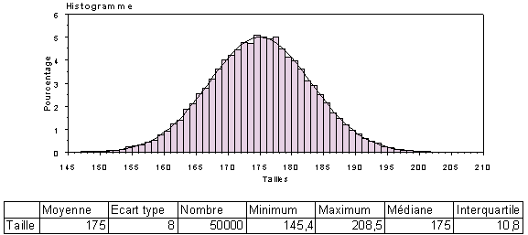

L’histogramme épouse une courbe en cloche, ce qui permet de modéliser la taille des hommes de l’échantillon par une variable aléatoire $X$ suivant la loi normale $N\left(μ , σ^{2}\right)$ avec $μ=175$ et $σ^{2}=64$.

D’après la définition de la loi normale $N\left(μ , σ^{2}\right)$, cela signifie que la variable $$Y=\frac{X-175}{8}$$

suit la loi normale centrée réduite $N\left(0 , 1\right)$.

***Remarque :***

On constate que $μ$ est à la fois l’espérance et la médiane de $X$.

Un réel $m$ est la médiane d’une variable aléatoire lorsque $P\left(X≤m\right)=0,5$

## Calculs de probabilités pour une variable aléatoire $X$ qui suit la loi normale *N* (*µ* , *σ* 2)

### Calculer *P*(*a* < *X* < *b*)connaissant *a* et *b*

Menu 2nde distib, puis choisir NormalFRép

***Exemple :*** Calcul de $P(160≤X≤180)$ lorsque $X$ suit la loi $N\left(175 , 64\right)$ :

NormalFRép(160,180,175,8) donne $0,70362$

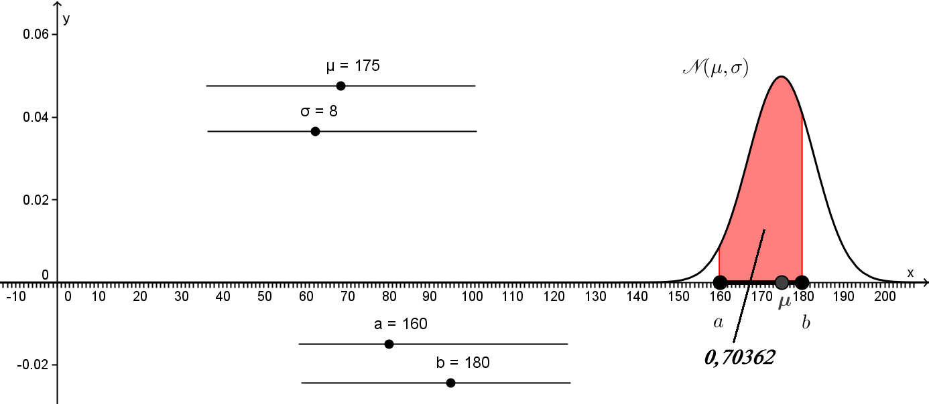

***Remarque :*** Sur la calculatrice, la commande NormalFRép( ) est la même commande que pour la loi $N\left(0 , 1\right)$, sauf qu’en plus des valeurs de $a$ et $b$ on indique aussi les valeurs de $μ$ et $σ$.

***Exemple :***

La masse en kg des nouveau-nés à la naissance est une variable aléatoire qui peut être modélisée par une loi normale[7] d’espérance $μ=3,3$ et d’écart-type $σ=0,5$.

Calculer la probabilité pour qu’un nouveau –né choisi au hasard pèse moins de 2,5 kg.

*Réponse :*

***1ère méthode[8] : Utiliser la variable centrée réduite et la loi normale centrée réduite $N\left(0 , 1\right)$***

Soit $X$ la variable aléatoire égal au poids de naissance.

$X$ suit la loi $N\left(μ , σ^{2}\right)$ avec $μ=3,3$ et $σ=0,5$.

|  |  |
| --- | --- |
| La variable centrée réduite est | $$Z=\frac{X-3,3}{0,5}$$ |

$Z$ suit la loi $N\left(0 , 1\right)$.

On a alors :

$$P\left(X<2,5\right)=P\left(\frac{X-3,3}{0,5}<\frac{2,5-3,3}{0,5}\right)$$

$$P\left(X<2,5\right)=P\left(Z<\frac{2,5-3,3}{0,5}\right)$$

$$P\left(X<2,5\right)=P\left(Z<-1,6\right)$$

On calcule à la calculatrice $P\left(Z<-1,6\right)=0,5- P\left(-1,6<Z<0\right)$

0,5 - NormalFRép(-1.6,0) donne $0,05480$

$$P\left(Z<-1,6\right)=0,055 à {10}^{-3} près$$

Conclusion :

$$P\left(X<2,5\right)=0,055 à {10}^{-3} près$$

La probabilité pour qu’un nouveau –né choisi au hasard pèse moins de 2,5 kg est de $5,5\%$ environ.

***2ème méthode : Utiliser directement la loi normale $N\left(μ , σ^{2}\right)$*** ***avec $μ=3,3$ et $σ=0,5$***

Soit $X$ la variable aléatoire égal au poids de naissance.

$X$ suit la loi $N\left(μ , σ^{2}\right)$ avec $μ=3,3$ et $σ=0,5$.

On calcule à la calculatrice $P\left(X<2,5\right)=0,5- P\left(2,5<X<3,3\right)$

0,5 - NormalFRép(2.5,3.3,3.3,0.5) donne $0,05480$

$$P\left(X<2,5\right)=0,055 à {10}^{-3} près$$

### Calculer *P*(*X* < *k*) connaissant $k$ > µ

***Exemple :*** Calcul de $P(X≤180)$ lorsque $X$ suit la loi $N\left(175 , 64\right)$ :

On fait l’addition $0,5+P(175<X<180)$

0,5+ NormalFRép(175,180,175,8) donne $0,73401$

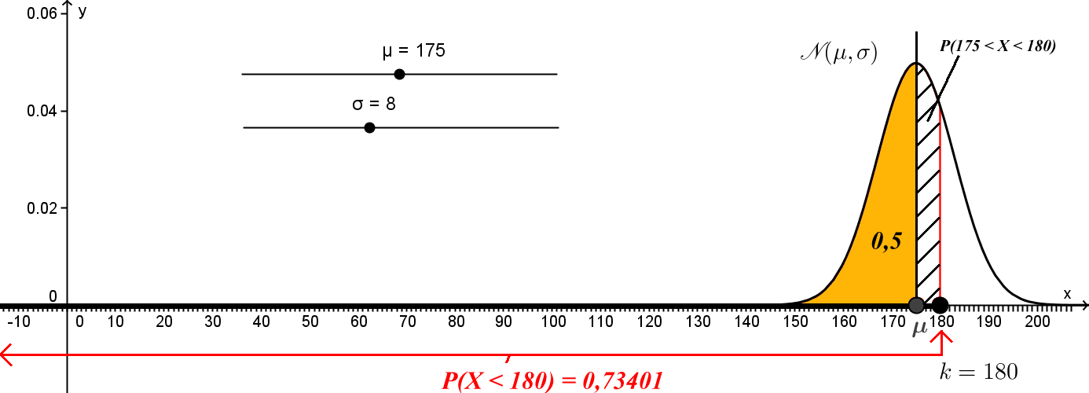

### Calculer *P*(*X* < *k*) connaissant $k$ < µ

***Exemple :*** Calcul de $P(X≤160)$ lorsque $X$ suit la loi $N\left(175 , 64\right)$ :

On fait la soustraction $0,5-P(160<X<175)$

0,5 - NormalFRép(160,175,175,8) donne $0,03040$

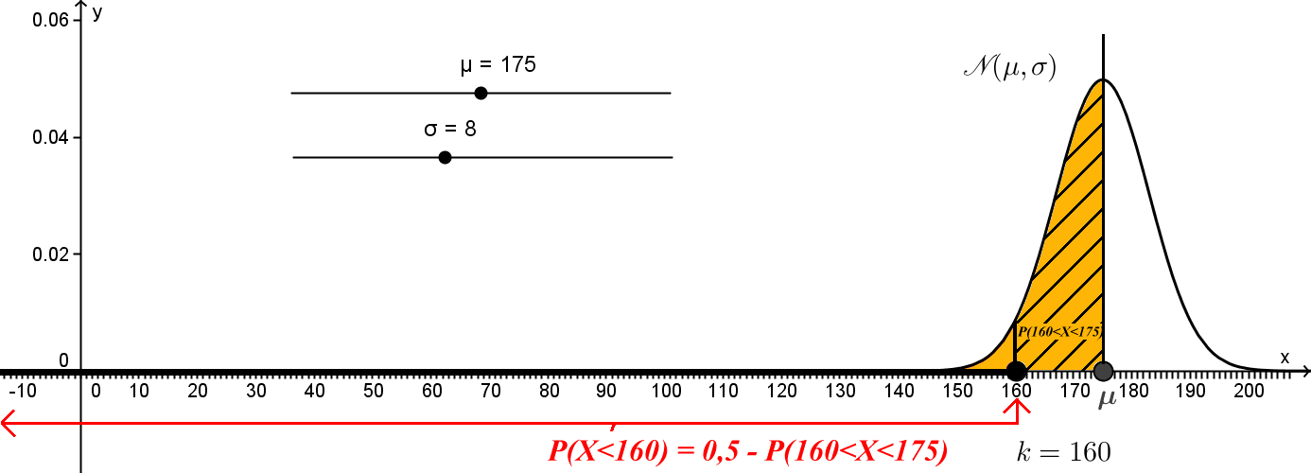

### Calculer *P*(*X* > *k*) connaissant $k$ > µ

***Exemple :*** Calcul de $P(X≥180)$ lorsque $X$ suit la loi $N\left(175 , 64\right)$ :

On fait la soustraction $0,5-P(175<X<180)$

0,5- NormalFRép(175,180,175,8) donne $0,26599$

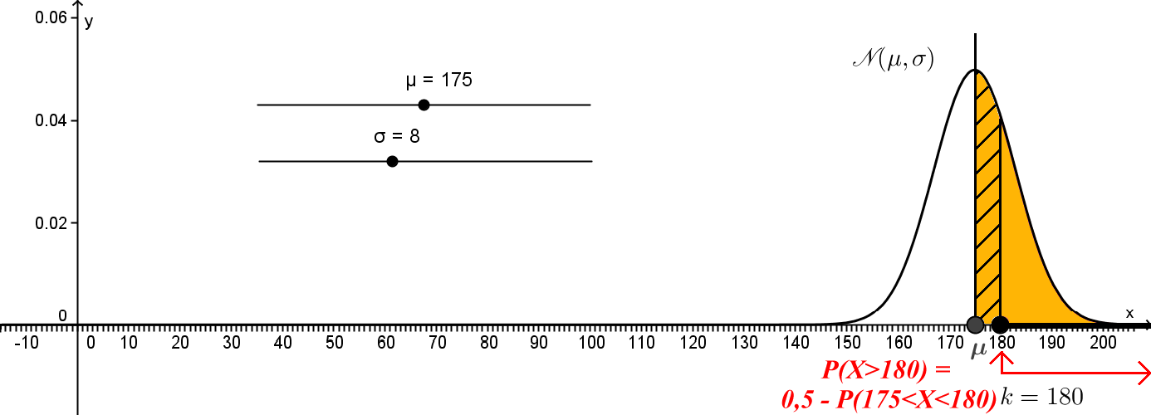

### Calculer *P*(*X* > *k*) connaissant $k$ < µ

***Exemple :*** Calcul de $P(X≥160)$ lorsque $X$ suit la loi $N\left(175 , 64\right)$ :

On fait l’addition $P\left(160<X<175\right)+0,5$

NormalFRép(160,175,175,8) + 0,5 donne $0,96960$

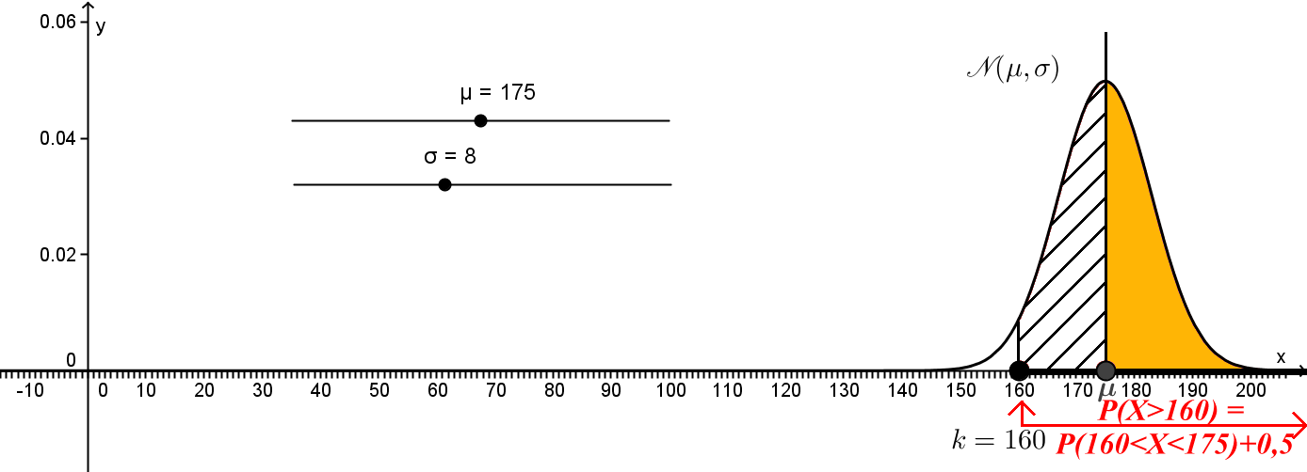

### Connaissant *P*(*X* < *k*) , calculer *k*

Menu 2nde distib, puis choisir FracNormale

***Exemple :*** Calcul de $k$ tel que $P\left(X≤k\right)=0,25$ lorsque $X$ suit la loi $N\left(175 , 64\right)$ :

FracNormale(**0.25,175,8**) donne $169,60408$

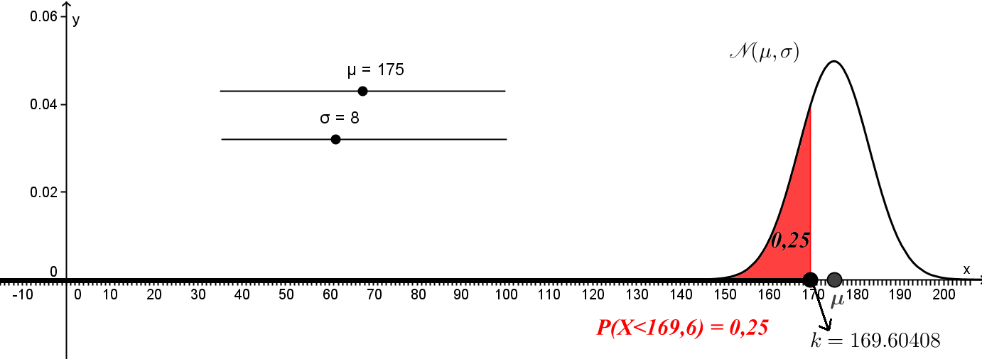

***Remarque :*** Sur la calculatrice, la commande FracNormale( ) est la même commande que pour la loi $N\left(0 , 1\right)$, sauf qu’en plus de la valeur de $k$ on indique aussi les valeurs de $μ$ et $σ$.

## Les intervalles « µ ± 1 σ », « µ ± 2 σ », « µ ± 3 σ »

***Propriétés :***

Si $X$ suit la loi normale $N\left(μ , σ^{2}\right)$, alors :

$$P\left(X∈\left[μ-σ ; μ+σ\right]\right)≈0,68$$

$$P\left(X∈\left[μ-2σ ; μ+2σ\right]\right)≈0,95$$

$$P\left(X∈\left[μ-3σ ; μ+3σ\right]\right)≈0,997$$

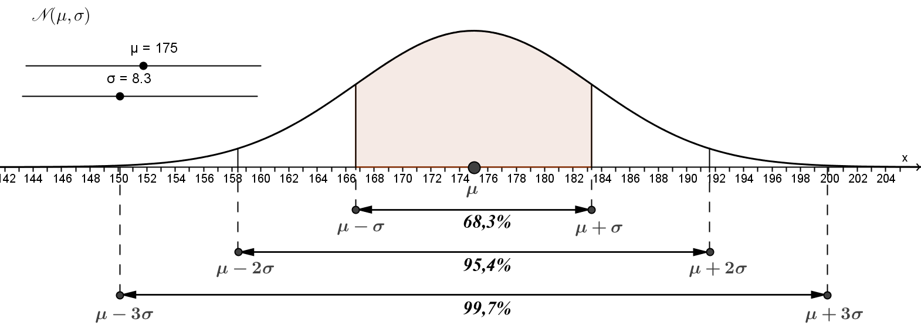

***Démonstration 1 :***

$$P\left(X∈\left[μ-σ ; μ+σ\right]\right)=P\left(μ-σ<X<μ+σ\right)$$

Pour faire la démonstration quelles que soient les valeurs de $μ$ et $σ$, on se ramène à la loi $N\left(0 , 1\right)$.

$$Z=\frac{X-μ}{σ}$$

$μ-σ<X<μ+σ$

équivaut successivement à :

$$*\frac{\left(μ-σ\right)-μ}{σ}<\frac{X-μ}{σ}<\frac{\left(μ+σ\right)-μ}{σ}$$

$$*-1<\frac{X-μ}{σ}<1$$

$$*-1<Z<1$$

D’où $P\left(X∈\left[μ-σ ; μ+σ\right]\right)=P\left(-1<Z<1\right)$

NormalFRép(-1,1) donne $0,68269$

Conclusion : $P\left(X∈\left[μ-σ ; μ+σ\right]\right)≈0,68$

***Démonstration 2 :***

$$P\left(X∈\left[μ-2σ ; μ+2σ\right]\right)=P\left(μ-2σ<X<μ+2σ\right)$$

$μ-2σ<X<μ+2σ$

équivaut successivement à :

$$*\frac{\left(μ-2σ\right)-μ}{σ}<\frac{X-μ}{σ}<\frac{\left(μ+2σ\right)-μ}{σ}$$

$$*-2<\frac{X-μ}{σ}<2$$

$$*-2<Z<2$$

D’où $P\left(X∈\left[μ-2σ ; μ+2σ\right]\right)=P\left(-2<Z<2\right)$

NormalFRép(-2,2) donne $0,95450$

Conclusion : $P\left(X∈\left[μ-2σ ; μ+2σ\right]\right)≈0,95$

***Démonstration 3 :***

Même principe que précédemment :

$$P\left(X∈\left[μ-3σ ; μ+3σ\right]\right)=P\left(-3<Z<3\right)$$

NormalFRép(-3,3) donne $0,99730$

Conclusion : $P\left(X∈\left[μ-3σ ; μ+3σ\right]\right)≈0,997$

1. **Discrète :** se dit d'une grandeur constituée d'unités distinctes (par opposition aux grandeurs continues).
2. **Jacques Bernoulli** (Bâle 1654 - Bâle.1705) mathématicien suisse. Il perfectionna le calcul différentiel et le calcul intégral créé par Leibniz. Il posa les fondements du calcul des probabilités.
3. Pour toute nouvelle utilisation des fonctions statistiques, penser à effacer les listes précédentes. Ainsi l’ancien contenu ne sera pas pris en compte dans les nouveaux calculs.
4. **Moivre (Abraham de),** mathématicien britannique d'origine française (Vitry-le-François 1667 - Londres 1754). Il précisa les principes du calcul des probabilités. Il a démontré le théorème de « Moivre-Laplace » pour .
5. **Laplace (Pierre Simon, *marquis* de**), astronome, mathématicien et physicien français (Beaumont-en-Auge 1749 - Paris 1827). Il a démontré le théorème de « Moivre-Laplace » pour tout .
6. Puisque $X$ est une variable continue .
7. Le poids d’un nouveau-né ne prend pas de valeur négative. Le modèle de la loi normale $N\left(3,3 ; 0,25\right)$ est défini sur $R$ mais donne une valeur quasi nulle pour .
8. La première méthode est utile dans la mesure où on ne dispose pas de calculatrice scientifique, mais seulement d’une table des valeurs de la loi normale centrée réduite.